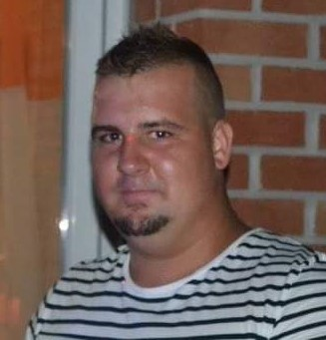 |  |  |  | Benjamin  HEDGE

Expérience
Janvier 2021 – Février 2021
• CDD • ECS
Novembre 2020 – Janvier 2021
• CDD • Mondiale Protection
Octobre 2020
Habilitation hauteurs avec port du harnais
Septembre 2020
Habilitation CH1 CB1
Septembre 2020–Octobre 2020
• CDD • Torann France SSIAP1
Mars 2020–Septembre 2020
• CDD • Mondial protection au port de calais
Janvier 2020–Mars 2020
• CDD • G2S Sécurité magasin
Octobre 2019–Décembre 2019
• CDD • Chauffeur Livreur
Septembre 2017–Septembre 2019
• CDD • Sécurité Protection site Euro Tunnel
Février 2019–Mai 2019
• Événementiel • Event Sécurité
Février 2018–Mai 2018
• Événementiel • Event Sécurité
Août 2017
• CDD • Sécurité Protection pour Peugeot Calais et Tunnel sous la Manche (surveillance parking et magasin)
Juin 2017
Période de formation chez Sécurité Protection Euro Tunnel
Mars 2017–Avril 2017
Période de formation chez Sécurité Protection Euro Tunnel
Décembre 2016–Février 2017
Période de formation chez Biro Sécurité

Mai 2016–Juillet 2016
• Aide Maçon • Demathieu et Bard
Octobre 2015–Octobre 2016
• Ouvrier polyvalent d’espaces verts • Association Environnement et Solidarité

Mai 2013
Période de formation en Menuiserie chez Littoral menuiserie/maçonnerie
Juin 2012–Mai 2013
• Pose de porotherm, ferraillage des planches, pose de béton, maçonnerie, pose de plancher en béton, pose de mur • Mateco
Novembre 2011–Décembre 2011
Période de formation en maçonnerie chez Demathieu et Bard
Juin 2011
Période de formation en électricité chez DFEG

Diplômes
2020
Formation CH1 CB1
2016-2017
CAP Agent de sécurité AGFCPS à Calais
2016-2017
PSE1 et PSE2 secourisme
2016-2017
Habilitation H.0.B.0
2011-2013
CAP Maçonnerie au Lycée professionnel Normandie Niémen à Calais
2012
Obtention du certificat de compétences de SST au Lycée Normandie Niémen à Calais
2010
Obtention du certificat de compétences de PSC 1 au collège Vadez à Calais

Centre d’intérêts
• Jardinage
• Football
• Pêche

25 route départemental 940
62231 Blériot-Plage
 |  | 06.64.79.50.33
 |  | hedgeben3@gmail.com
Permis B
Né le 23 Novembre 1994

